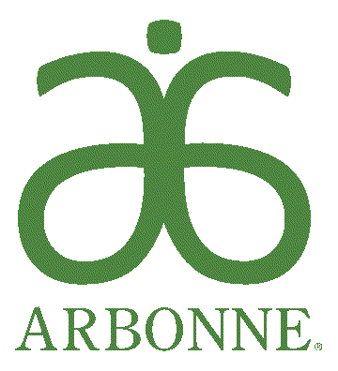
Informacja prasowa
Maseczka złuszczająca i oczyszczająca z bambusem
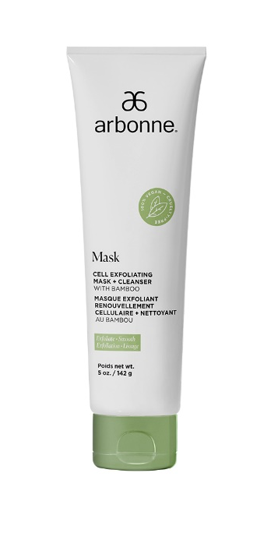
Ta maseczka to twardy zawodnik. Wyjątkowo gęsta maseczka z glinki działa zarówno jako maseczka złuszczająca, jak i płyn do mycia twarzy z mocą intensywnego oczyszczania, aby stawić czoła zatkanym porom i zanieczyszczonej skórze. Zawiera trzy skuteczne składniki: złuszczający proszek z bambusa pomaga usunąć martwe komórki naskórka i przyczynia się do uzyskania rozświetlonego wyglądu skóry, glinka kaolinowa i bentonitowa pomaga usuwać brud i niedoskonałości, wspomagając delikatne oczyszczanie, podczas gdy roślinny wyciąg z korzenia trawy mondo pomaga nadać skórze nawilżenie. Za każdym razem, gdy potrzebujesz dodatkowego oczyszczenia zatkanych porów, rozprowadź ten produkt z glinką na zwilżonej skórze i wykonaj masaż, a następnie spłucz. Dzięki temu Twoja skóra będzie wyglądać na gładką, nawilżoną, miękką i promienną — dokładnie tak, jak powinna. Produkt jest idealny do każdego rodzaju skóry. Testowany dermatologicznie.
142 g, #4205

Cena: 171 zł
POZNAJ CECHY PRODUKTU
- Delikatnie złuszcza naskórek, nadając skórze blask oraz uczucie czystości, nawilżenia i miękkości.
- Wspomaga oczyszczanie porów skóry, usuwając zanieczyszczania i łój z jej powierzchni.
- Produkt testowany dermatologicznie.
KLUCZOWE SKŁADNIKI I ICH ZALETY
- Sproszkowany bambus wspomaga złuszczanie, nadając skórze miękki wygląd i blask.
- Glinka kaolinowa i bentonitowa pochłania zanieczyszczenia z powierzchni skóry, delikatnie ją oczyszczając.
- Wyciąg z korzenia trawy mondo pomaga utrzymać odpowiedni poziom nawilżenia skóry poprzez nawilżanie.

Sposób użycia
Stosuj maseczkę 2 do 3 razy w tygodniu. Nałóż niewielką ilość produktu
na zwilżoną skórę twarzy i szyi. Delikatnie masuj przez około 5 minut, a
następnie zmyj za pomocą ciepłej wody lub myjki. Omijaj okolice oczu.

Więcej informacji o Arbonne znajdziesz na:
https://www.arbonne.com/pl/pl
https://www.facebook.com/arbonnepolandofficial
https://www.instagram.com/arbonnepoland/

Kontakt prasowy: Urszula Klonowska-Wizental, tel. kom.+48 514-441-937 e-mail: ula@getintouch.pl, www.getintouch.pl, https://www.facebook.com/getintouchpr

